Получение результатов и скан-копий бланков итогового сочинения (изложения).

Ознакомиться с результатами, а также получить скан-копию бланков итогового сочинения (изложения), можно через специальный сервис на официальном информационном портале Единого государственного экзамена.
Для доступа к сервису просмотра результатов необходимо перейти по ссылке http://check.ege.edu.ru/ или ввести данную ссылку в адресной строке Вашего браузера.
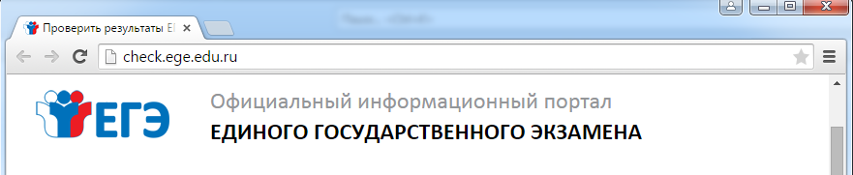
Также попасть в сервис можно через раздел «Выпускникам 11 классов», выбрав пункт «Проверить результаты ЕГЭ» на сайте ЕГЭ (http://www.ege.edu.ru/).
Для входа в Систему участник ЕГЭ (Сочинения) должен ввести следующую информацию:
- Фамилия – заполняется в соответствии с паспортом;
- Имя – заполняется в соответствии с паспортом;
- Отчество – заполняется в соответствии с паспортом;
- Номер документа (без указания серии) или код регистрации (12-значный код регистрации печатается на пропуске ЕГЭ участника).
- Регион – в выпадающем списке необходимо выбрать регион, в котором вы писали сочинение или сдавали ЕГЭ.
- Сгенерированный код – необходимо в поле ввода ввести код, отображающийся слева на картинке.
После того как все данные введены, необходимо проверить их корректность и нажать на кнопку «Войти».
Внимание!
После нажатия кнопки может появиться сообщение о некорректности введенных данных.
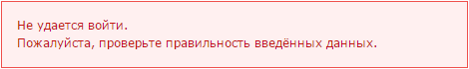
В этом случае необходимо еще раз проверить введенные данные и заново ввести код подтверждения, отобразившийся на картинке, после чего нажать кнопку «Войти».

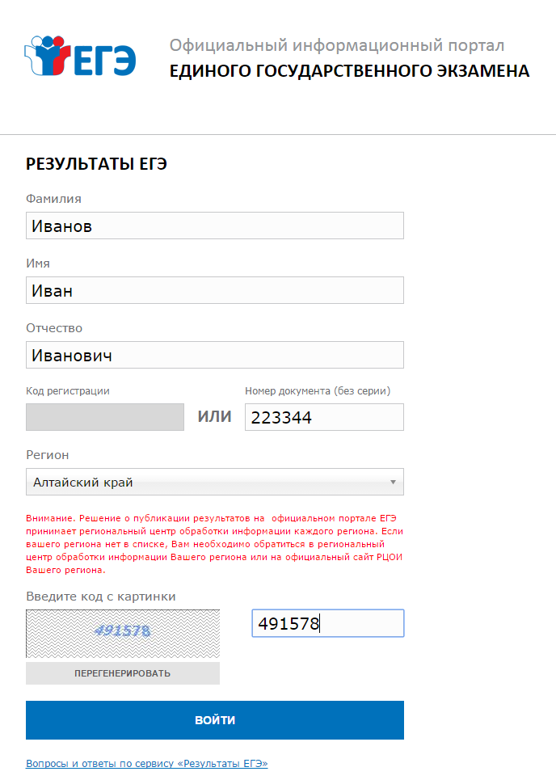
После входа на сервис просмотра результатов Вам отобразится список предметов, по которым в системе имеются результаты, в том числе и по сочинению.
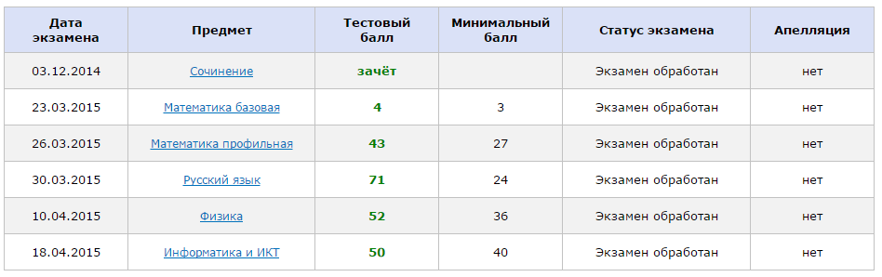
Вы можете просмотреть более подробную информацию о результатах, для этого необходимо выбрать интересующий Вас предмет ЕГЭ или сочинение.
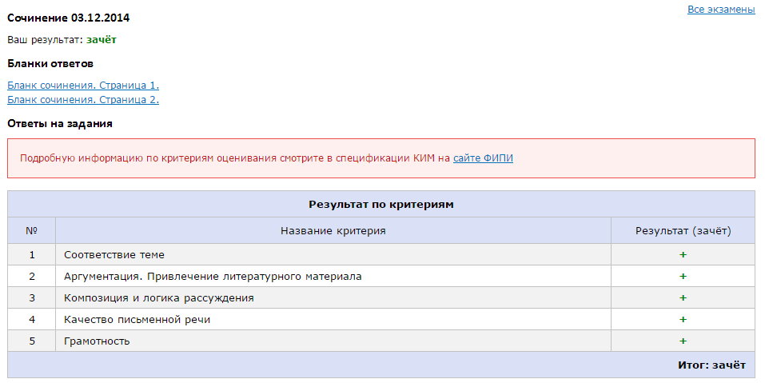
Для просмотра скан копии бланков выберите и нажмите по ссылке интересующего Вас бланка.
